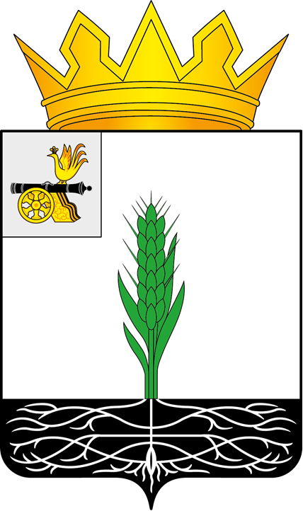

ПОЧИНКОВСКИЙ ОКРУЖНОЙ СОВЕТ ДЕПУТАТОВ

РЕШЕНИЕ

от ________________ № _______

О внесении изменения в Положение о Ленинском территориальном комитете Администрации муниципального образования «Починковский муниципальный округ» Смоленской области

В соответствии с Федеральным законом от 20.03.2025 № 33-ФЗ «Об общих принципах организации местного самоуправления в единой системе публичной власти», Уставом муниципального образования «Починковский муниципальный округ» Смоленской области Починковский окружной Совет депутатов

Р Е Ш И Л:

1. Внести в пункт 1.2 Положения о Ленинском территориальном комитете Администрации муниципального образования «Починковский муниципальный округ» Смоленской области, утвержденного решением Починковского окружного Совета депутатов от 25.12.2024 № 65, изменение, изложив его в следующей редакции:
«1.2. Ленинский территориальный комитет Администрации муниципального образования «Починковский муниципальный округ» Смоленской области (далее также – Комитет) является территориальным органом Администрации муниципального образования «Починковский муниципальный округ» Смоленской области (далее также – Администрация муниципального округа), созданным для осуществления в пределах своих полномочий деятельности по реализации полномочий Администрации муниципального округа на следующих территориях: деревня Лучеса; деревня Аблезки; деревня Ананьино; деревня Аняково; деревня Барановка; деревня Белик; деревня Белое; деревня Бердибяки; деревня Бесищево; деревня Бобыново; деревня Бор; деревня Боровка; деревня Боровское; деревня Борок; деревня Бояды; деревня Бырковка; деревня Веселовка; деревня Гарбузовка; деревня Городок; деревня Докудово; деревня Ивановка; деревня Климщина; деревня Кононово; деревня Красиловка; деревня Кукуево; деревня Луговатое; деревня Мавринское; деревня Марьино; деревня Никульчино; деревня Ольговка; деревня Павлово; деревня Петрищево; деревня Пирьково; деревня Подборье; деревня Подмостки; деревня Птахино; деревня Путятино; деревня Радышково; деревня Рудня; деревня Саловка; деревня Сельцо; деревня Сергеево; деревня Станьково; деревня Стомятское; деревня Стригино; деревня Тереховщина; деревня Толпеки; деревня Тюри; деревня Урубок; деревня Харинка; деревня Хмара; деревня Хморка; деревня Чернавка; деревня Шиловка; деревня Шмаково; деревня Шпунты; деревня Шумаево (далее также – подведомственная территория);».
2. Полномочие по регистрации решения Починковского окружного Совета депутатов возложить на Летову Оксану Евгеньевну - председателя Ленинского территориального комитета Администрации муниципального образования «Починковский муниципальный округ» Смоленской области.
3. Разместить настоящее решение на официальном сайте Починковского окружного Совета депутатов в информационно-коммуникационной сети «Интернет»: https://sovet-pochinok.admin-smolensk.ru/.

Председатель Починковского  окружного Совета депутатов  Г.А. Соколова |  | И.о. Главы муниципального образования «Починковский муниципальный округ» Смоленской области  В.В. Сидоренкова

